Documento de caso de uso
SCELUS

- CSU001 – Consultar Crimes do Processo-

São Luís
02/06/2026
Histórico de Atualizações

Data | Versão | Descrição | Autor
02/06/2026 | 1.0 | Descrição inicial | Olavo Abreu

Índice
1.Descrição 5
2.Atores 5
3.Diagrama de caso de uso 6
4.Pré - condições 6
5.Fluxo principal 6
6. Fluxos alternativos 7
7. Fluxos de exceção 7
8. Regras de negócio 7
9. Requisitos especiais 8
10. Pós-condição 8
11. Observações 8
12. Interface de Usuário 9
13. Diagrama de atividade 14
14. Diagrama de estado 14

Aprovação
Aprovamos o Documento de Caso de Uso {Versão revisada 1.0} do projeto SCELUS

<Nome> | <Data>
<Nome> | <Data>
<Nome> | <Data>
<Nome> | <Data>
<Nome> | <Data>
<Nome> | <Data>

CSU001 – Consultar Crimes do Processo

Descrição

Esta funcionalidade permite ao usuário consultar os crimes do processo cadastrados no sistema Scelus, por meio de filtros simples, filtros avançados e filtros avançados compostos.

A consulta poderá ser realizada com base em atributos do processo, do fato ocorrido, da vítima, do acusado, dos vínculos entre as partes, das consequências da violência e das Medidas Protetivas de Urgência (MPU).

A funcionalidade também permite:

- visualizar registros localizados;
- acessar a alteração de registros;
- iniciar novo cadastro de crimes do processo.

Atores

Servidor: Consulta os crimes associados ao processo.

Diagrama de caso de uso

O Diagrama de caso de uso está no arquivo: \documentos\REQ\Diagramas\Caso de uso\ diagrama_casos_uso.jpg

Pré - condições

- Usuário autenticado;
- Usuário com permissão de consulta;
- Existência de dados cadastrados.

Fluxo principal

- O usuário acessa a funcionalidade;
- O sistema exibe a tela Consultar Crimes do Processo (Tela 1.1);
- O usuário informa um ou mais filtros simples: Processo; Crime; Vítima; Acusado; Tipo de vínculo; Consequência da violência;
- O usuário aciona o comando <Consultar>;
- O sistema executa a consulta (RN001.01)(RN001.02);
- O sistema exibe os resultados no quadro de listagem, dando ao usuário as opções de visualizar ou alterar os registros;
- O fluxo é encerrado.
  - Subfluxo
SF01 – Utilizar Filtros Avançados

- O usuário aciona <Filtros Avançados>;
- O sistema exibe a tela Filtros Avançados (Tela 1.2);
- O usuário informa valores para Nome, Ocupação, Deficiência, Estado Civil, Religião, Escolaridade e renda nos blocos: Vítima e Acusado; além de Data da Decisão, Legislação, existência de Concessão, Data de Intimação do Acusado, Data de Intimação da Vítima, Data de Ciência do Acusado, Data de Ciência da Vítima e existência de pedido de desistência, no bloco MPU;
- O usuário aciona <Aplicar Filtros>;
- O sistema retorna à Tela 1.1 com os filtros carregados;
- O fluxo principal é retomado.

SF02 – Utilizar Filtros Avançados Compostos

- Na tela Filtros Avançados, o usuário aciona <Filtros Avançados Compostos>;
- O sistema exibe a tela Filtros Compostos (Tela 1.3);
- O usuário poderá adicionar múltiplos valores para: Drogas utilizadas, Ocupação, Deficiência, Raça/Etnia, Benefícios e Consequências da violência, nos blocos Acusado e Vítima;
- O usuário utiliza o botão (+) para incluir valores nos quadros resumo;
- O sistema exibe dinamicamente os valores selecionados;
- O usuário aciona <Aplicar Filtros>;
- O sistema retorna à tela anterior mantendo os filtros compostos;
- O subfluxo Utilizar filtros avançados é retomado.

SF03 – Detalhar Crime

- O usuário aciona <Detalhar>;
- O sistema direciona para o CSU004 – Detalhar Crime;

SF04 – Alterar Crime

- O usuário aciona <Alterar>;
- O sistema direciona o CSU003 - Alterar Crimes do Processo;

6. Fluxos alternativos
Não se aplica.

7. Fluxos de exceção

Não se aplica.

8. Regras de negócio

RN001.01 | Os filtros são aplicados cumulativamente (AND).
RN001.02 | Em um mesmo filtro composto, os filtros são aplicados não cumulativamente(OR).

9. Requisitos especiais

Não se aplica.

10. Pós-condição

Consulta de Crimes realizada com sucesso.

11. Observações

O sistema Scelus deverá seguir o padrão de interface adotado no sistema “Novo Gestor”, assim como algum comportamento que é padrão em todos os sistemas do TJMA.

12. Interface de Usuário

Tela 1.1 – Consultar Crimes 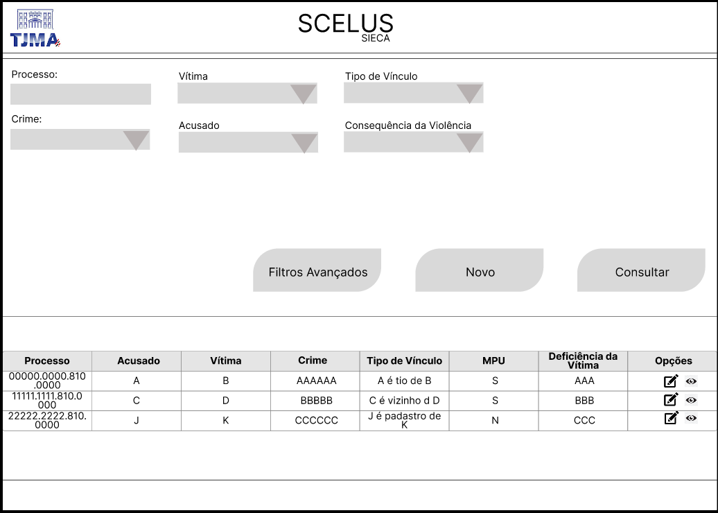

Nome | Atributo | Obrig. | Valores válidos e formato | Restrições
Processo | VW_PROCESSO.str_numero_unico
Crime | VW_CRIME.str_descricao_assunto
Vítima | VW_PARTE.str_nome
Acusado | VW_PARTE.str_nome
Tipo de Vínculo | TB_TIPO_VINCULO.str_tipo_vinculo
Consequência da Violência | TB_TIPO_CONSEQUENCIA_VIOLENCIA.str_tipo_consequencia_violencia
MPU | S, se houver ao menos um registro em TB_FATO_OCORRIDO_MPU referenciando o fato ocorrido em questão; N, caso contrário.
Deficiência da Vítima | TB_DEFICIENCIA.str_deficiencia

Tela 1.2 – Consultar Crimes Filtros Avançados

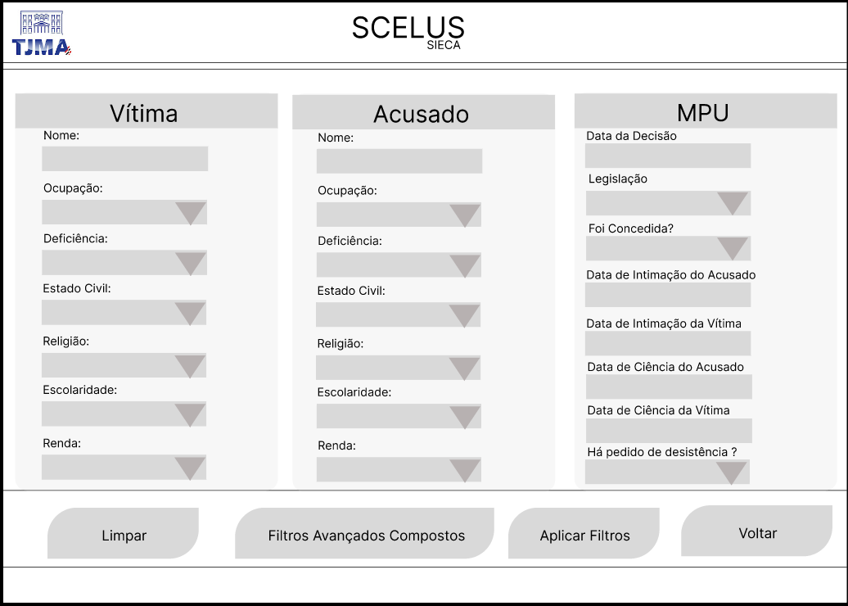

Nome | Atributo | Obrig. | Valores válidos e formato | Restrições
Nome | VW_PARTE.str_nome |  |  | Observar o vínculo com TB_LITIGANCIA, TB_ACUSADO e TB_VITIMA, para decidir se o campo pertence ao acusado ou à vítima.
Ocupação | TB_OCUPACAO.str_ocupacao |  |  | Observar o vínculo com TB_LITIGANCIA, TB_ACUSADO e TB_VITIMA, para decidir se o campo pertence ao acusado ou à vítima.
Deficiência | TB_DEFICIENCIA.str_deficiencia |  |  | Observar o vínculo com TB_LITIGANCIA, TB_ACUSADO e TB_VITIMA, para decidir se o campo pertence ao acusado ou à vítima.
Estado Civil | TB_ESTADO_CIVIL.str_estado_civil |  |  | Observar o vínculo com TB_LITIGANCIA, TB_ACUSADO e TB_VITIMA, para decidir se o campo pertence ao acusado ou à vítima.
Religião | TB_RELIGIAO.str_religiao |  |  | Observar o vínculo com TB_LITIGANCIA, TB_ACUSADO e TB_VITIMA, para decidir se o campo pertence ao acusado ou à vítima.
Escolaridade | TB_ESCOLARIDADE.str_escolaridade |  |  | Observar o vínculo com TB_LITIGANCIA, TB_ACUSADO e TB_VITIMA, para decidir se o campo pertence ao acusado ou à vítima.
Renda | TB_RENDA.str_renda |  |  | Observar o vínculo com TB_LITIGANCIA, TB_ACUSADO e TB_VITIMA, para decidir se o campo pertence ao acusado ou à vítima.
Data da Decisão | TB_MEDIDA_PROTETIVA_URGENCIA.dta_decisao
Legislação | TB_MEDIDA_PROTETIVA_URGENCIA.str_legislacao_fundamento
Foi Concedida ? | TB_MEDIDA_PROTETIVA_URGENCIA.bol_concedida
Data de Intimação do Acusado | TB_MEDIDA_PROTETIVA_URGENCIA.dta_intimacao_acusado
Data de Intimação da Vítima | TB_MEDIDA_PROTETIVA_URGENCIA.dta_intimacao_vitima
Data de Ciência do Acusado | TB_MEDIDA_PROTETIVA_URGENCIA.dta_ciencia_acusado
Data de Ciência da Vítima | TB_MEDIDA_PROTETIVA_URGENCIA.dta_ciencia_vitima
Há pedido de desistência ? | TB_MEDIDA_PROTETIVA_URGENCIA.bol_pedido_desistencia

Tela 1.3 – Consultar Crimes Filtros Avançados Compostos

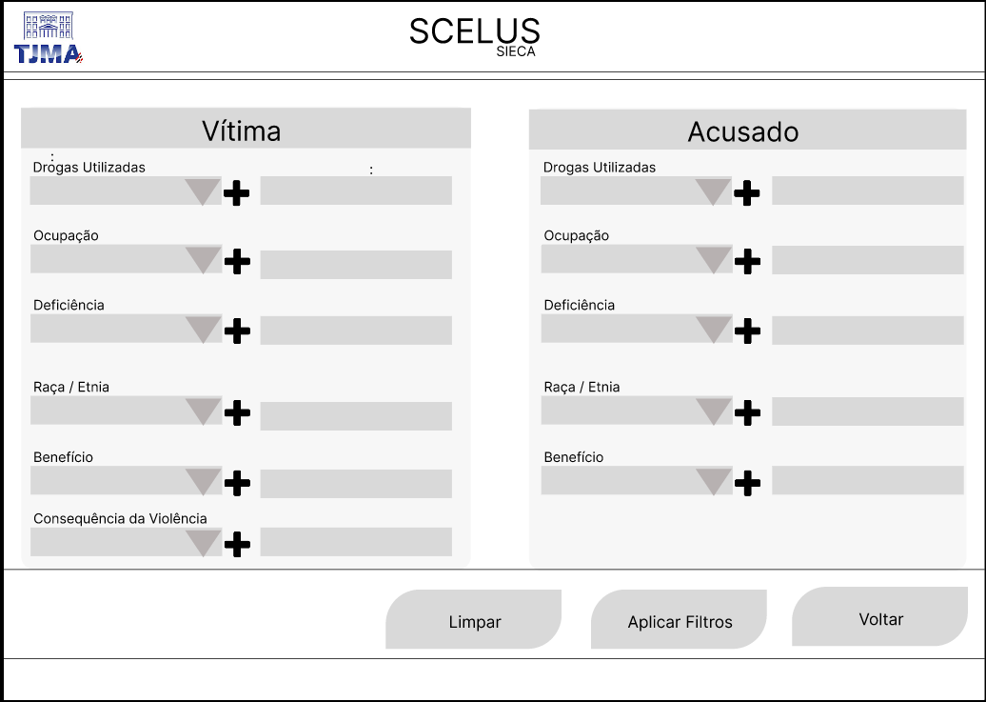

Nome | Atributo | Obrig. | Valores válidos e formato | Restrições
Drogas Utilizadas | TB_DROGA.str_droga |  |  | Observar o vínculo com TB_LITIGANCIA, TB_ACUSADO e TB_VITIMA, para decidir se o campo pertence ao acusado ou à vítima.
Ocupação | TB_OCUPACAO.str_ocupacao |  |  | Observar o vínculo com TB_LITIGANCIA, TB_ACUSADO e TB_VITIMA, para decidir se o campo pertence ao acusado ou à vítima.
Deficiência | TB_DEFICIENCIA.str_deficiencia |  |  | Observar o vínculo com TB_LITIGANCIA, TB_ACUSADO e TB_VITIMA, para decidir se o campo pertence ao acusado ou à vítima.
Raça / Etnia | TB_RACA_ETNIA.str_raca_etnia |  |  | Observar o vínculo com TB_LITIGANCIA, TB_ACUSADO e TB_VITIMA, para decidir se o campo pertence ao acusado ou à vítima.
Benefício | TB_TIPO_BENEFICIO.str_tipo_beneficio |  |  | Observar o vínculo com TB_LITIGANCIA, TB_ACUSADO e TB_VITIMA, para decidir se o campo pertence ao acusado ou à vítima.
Consequência da Violência | TB_TIPO_CONSEQUENCIA_VIOLENCIA.str_tipo_consequencia_violencia

Observações
Os campos deverão ser bloqueados para digitação, quando atingir a capacidade máxima definida no tamanho do campo.

  - Comandos
Não se aplica.

13. Diagrama de atividade

Não se aplica.

14. Diagrama de estado

Não se aplica.

15. Diagrama entidade relacionamento (DER)

O DER está localizado na pasta: \documentos\REQ\Diagramas\DER

